Дата: 16.04.2025

Клас: 1-Б

Предмет: Англійська мова

Тема: Комахи та павук. Insects and a spider.

Мета: удосконалювати навички читання; розвивати пізнавальні інтереси учнів; виховувати інтерес до вивчення іноземної мови, а також загальну культуру учнів.

Вчитель: Руда Д.В.

Хід уроку

1.Greeting

Good afternoon, dear children! I’m tickled pink to see you. Are you ready to start our

lesson? All set?

2. Wаrm up / Listening

<https://www.youtube.com/watch?v=2pVKqxvqC4M> (birds)

<https://www.youtube.com/watch?v=u1fW5UJTgaY> (birds)

3. Повторення

**Повторення. What can you do?**

**I can** … я можу…

**We can**… ми можемо

*I can swim- я можу плавати (ай кен свім)*

*To make a bed-застилати ліжко (мейк е бед)*

*To help-допомагати (хелп)*

*To water the flowers-поливати квіти (воте за флауер)*

*To clean the room- прибирати кімнату(клін за рум)*

*To vacuum –пилесосити (вакюм)*

*To pick up toys-збирати іграшки(пік ап тойс)*

*To wash the dishes-мити посуд(вош за дішес)*

*.*

*To move-рухатися (ту мув)*

*To kick-вдарити(кік)*

*To draw-малювати(дро)*

*To sleep-спати(сліп)*

*To cook-готувати(кук)*

*To cut-різати(кат)*

*To climb- залізти (клаєм)*

*To talk-розмовляти(ток)*

*To walk-прогулюватись(вок)*

*To play-грати(плей)*

*To sing a song- співати пісню(сін е сон)*

*To dance-танцювати(денс)*

*To drive-їздити на авто (драйв)*

*To swim-плавати( свім)*

*To stomp-тупцювати (стомп)*

*To fly-літати(флай)*

*To eat-їсти(іт)*

*To jump-стрибати (джамп)*

*To shake-трясти(шейк)*

*Truck-вантажівка (трак)*

*Teddy bear-плюшевий ведмідь (теді беа)*

*Duck-качка(дак)*

*Plane-літак(плейн)*

*Train-поїзд(трейн)*

*Doll-лялька (дол)*

*Rabbit-кролик(ребіт)*

*Drum-барабан(драм)*

*Blocks-кубики(блакс)*

*Pinwheel-вертушка(пінвіл)*

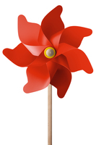

*Boat-човен (бот)*

*Kite-повітряний змій (кайт)*

*Ball-м’яч (бол)*

*Robot-робот (робот)*

*Rocket-ракетка(ракет)*

*Car-машина (ка)*

*A flower- квітка (флауве)*

*A spider-павук(спайдер)*

*A toy-іграшка(той)*

*A cake-торт(кейк)*

*A bird-пташка(бьод)*

*A table-стіл(тейбл)*

*A cat-кіт( кет)*

*A worm-черв’як (вом)*

*A car-машина (кар)*

*A book-книга( бук)*

*A pencil-олівець (пенсіл)*

*A tree-дерево(трі)*

*A backpack-рюкзак(бекпек)*

*A dog-собака (дог)*

*A flower- квітка (флауер)*

*A rhino- носоріг (райно)*

*A fox-лисиця (фокс)*

*A deer-олень (діа)*

*A lizard-ящірка (лізард)*

*A bull- бик(бул)*

*A ram- баран ( рем)*

*A panther- пантера (пенсер)*

*A jaguar-ягуар (джегвар)*

Вчимося називати предмети англійською:

This is-Це є …(предмет знаходиться близько)

These are (ці ) …предмет знаходиться близько

That is- То є… (предмет знаходиться далеко)

Those are (ті) .. предмет знаходиться далеко

Is (із)- 1 предмет

Are (ар)- багато предметів

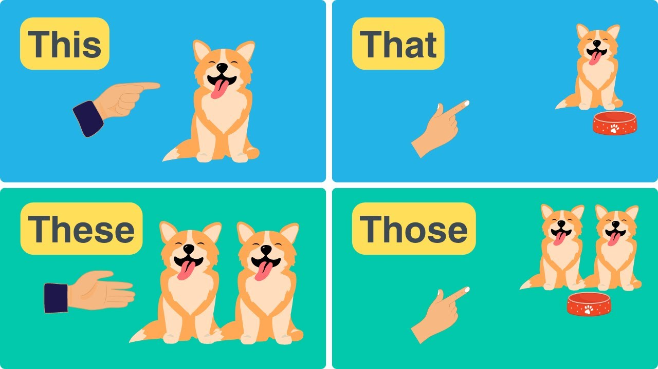

<https://learnenglishkids.britishcouncil.org/grammar-vocabulary/grammar-practice/this-that-these-those>

4. Speaking

What is your favorite color?

When is your birthday?

Do you like milk or water?

Where is your nose?

What is the silliest noise you can make?

What is your favorite food?

What is your mom's name?

What is your dad's name?

5. Writing

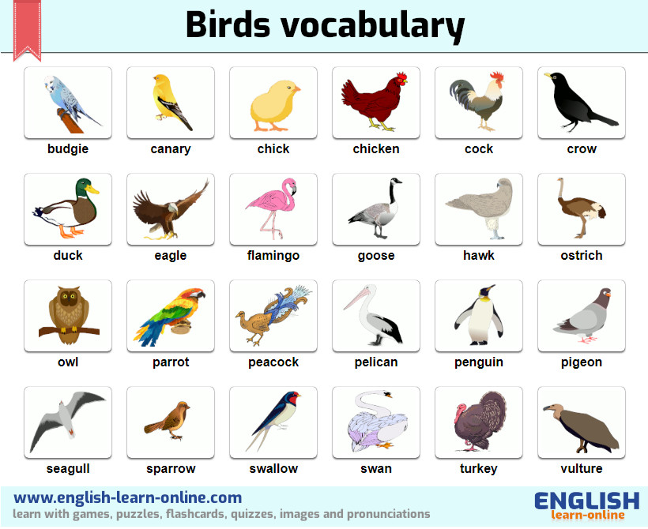

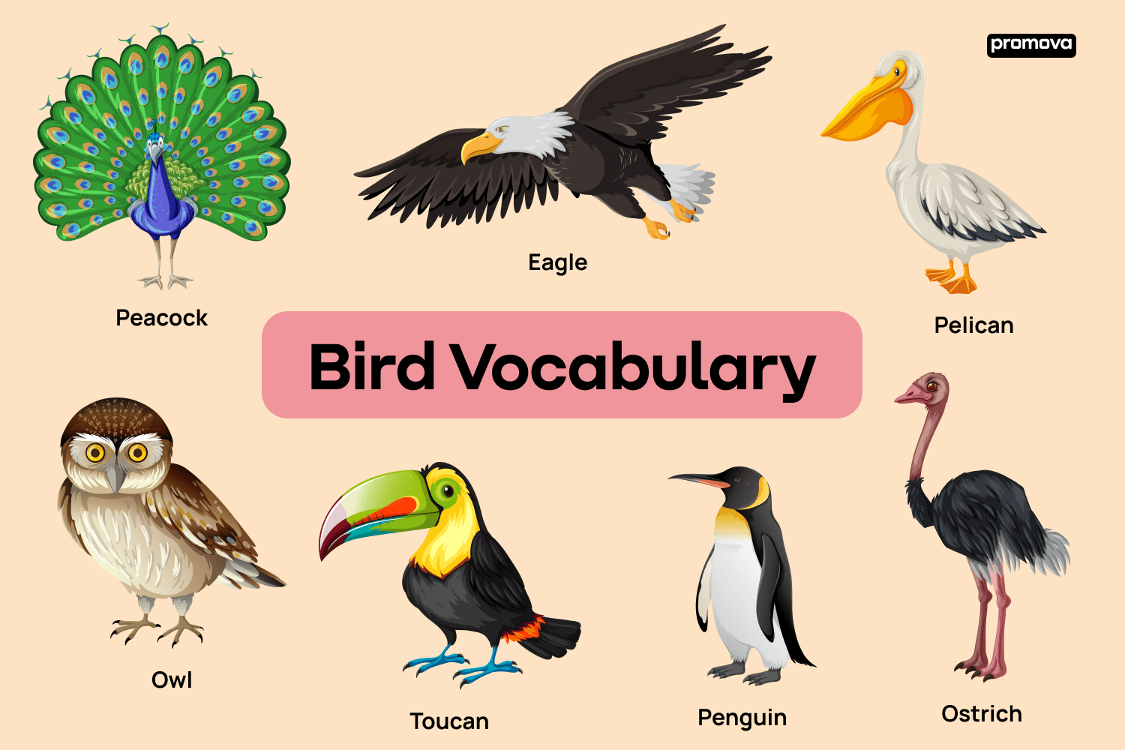

<https://wordwall.net/resource/34673123/insects>

6. Reading

<https://www.youtube.com/watch?v=jiEv6VTDt5c>

Activity на алфавіт :

<https://agendaweb.org/exercises/grammar/alphabet/vowels-audio-quiz.htm>

<https://agendaweb.org/exercises/grammar/alphabet/vowels-listen-find.htm>

<https://agendaweb.org/exercises/grammar/alphabet/vowels-write-2.htm>

Вчимося розмежовувати відкритий і закритий склад.

**Відкрити склад** – коли слово закінчується на голосну A O U Y I E .

**Закритий** – коли на будь-яку приголосну.

У відкритому складі буква голосна читається як в алфавіті, а в закритому - інакше.

Відкритий Закритий

А (ей) е

Е (і) е

I(ай) і

O(оу) о

U(ю) а

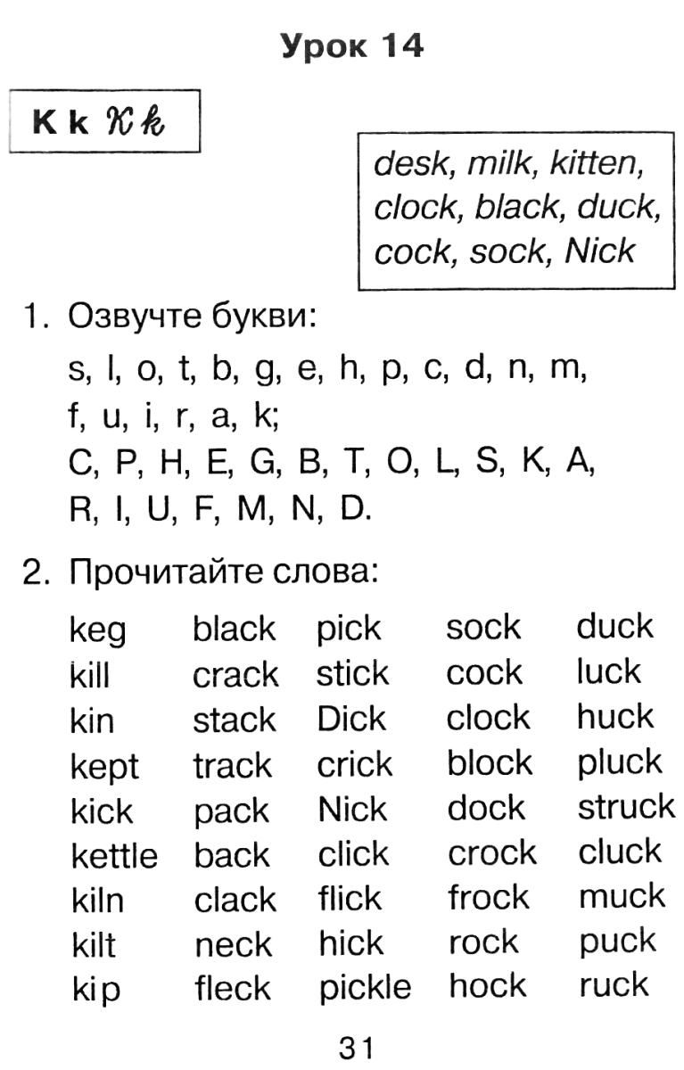

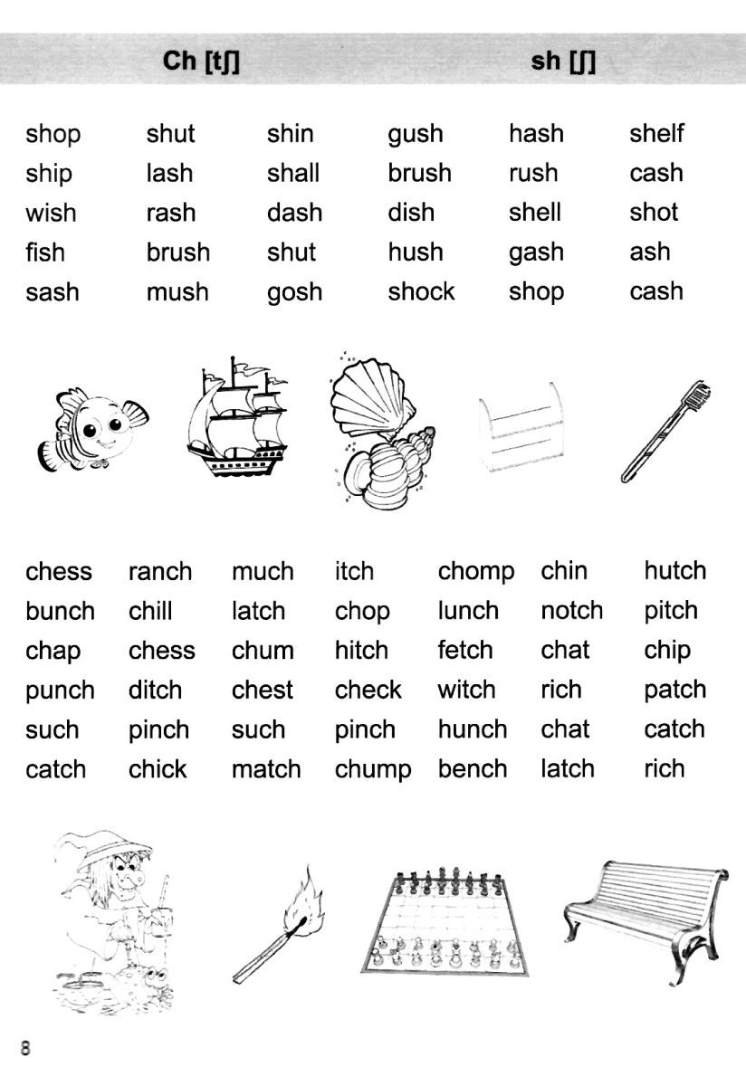

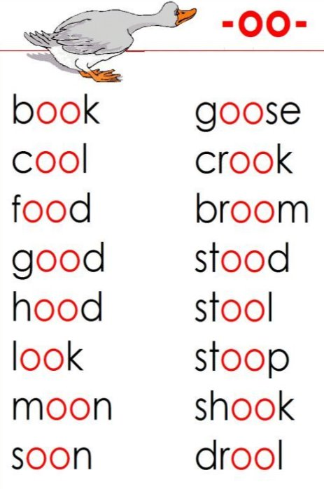

7. Homework

1. Попрактикувати читання слів. <https://naurok.com.ua/vchimosya-chitati-angliyskoyu-movoyu-2309.html>

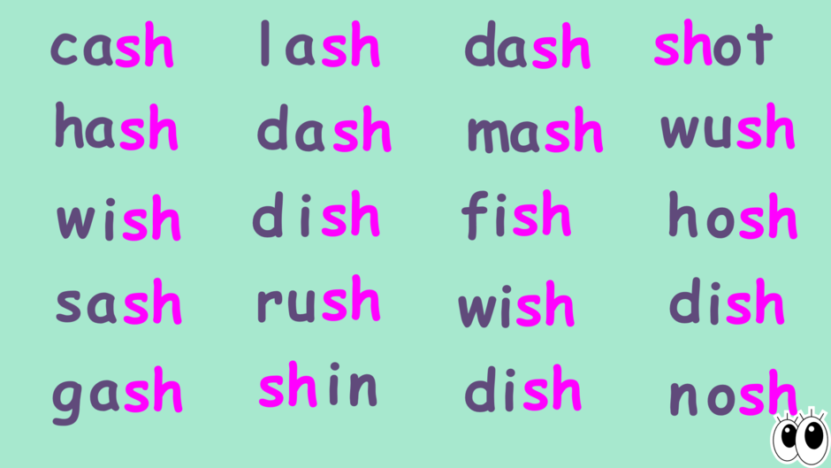

2. Вивчити слова в словнику.